Пресс-релиз
11 ноября 2019 года

Если не хватает баллов на получение страховой пенсии?

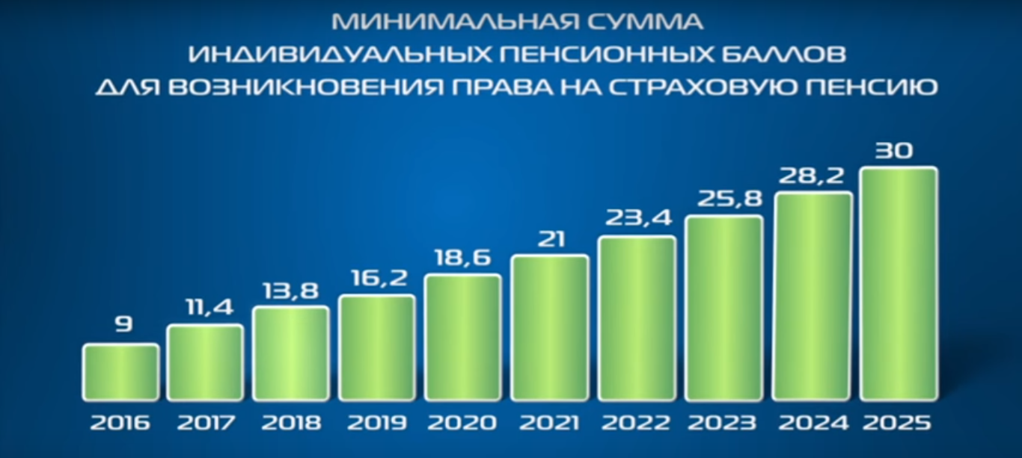

«У меня стаж работы 16 лет. Я обратился в отделение Пенсионного Фонда за оформлением пенсии. Мне отказали, мотивируя тем, что баллов не хватает. Скажите, законно ли это? Сколько нужно баллов для оформления?»

Константин Александрович.
Отвечает заместитель начальника Управления в Колпинском районе Ольга РУДОЙ:
– Назначение пенсии в РФ осуществляется в соответствии с Федеральным законом от 28.12.2013 №400-ФЗ «О страховых пенсия». Необходимым условием для назначения страховой пенсии по старости является наличие определенного количества пенсионных баллов и лет страхового стажа. В 2019 году для назначения страховой пенсии по старости нужно иметь минимум 16,2 баллов и 10 лет стажа. При этом важно отметить, что пенсионные права и стаж формируются у граждан не только при осуществлении официальной трудовой деятельности, я подчеркну официальной, но и в социально значимые периоды жизни. К ним относятся:
• период прохождения военной службы по призыву – 1,8 балла за год;
• период ухода одного из родителей за первым, вторым, третьим или четвертым ребенком до достижения им возраста полутора лет – 1,8, 3,6 и 5,4 баллов за год соответственно;
• период ухода, осуществляемого трудоспособным лицом за инвалидом I группы, ребенком-инвалидом или за лицом, достигшим возраста 80 лет - 1,8 балла за год и т.д.
Узнать свой стаж и количество накопленных пенсионных баллов можно из выписки из своего индивидуального лицевого счета в ПФР. Выписку можно получить в электронном виде в Личном кабинете гражданина на сайте ПФР, на портале государственных услуг, а также в мобильном приложении «ПФР Электронные сервисы». Можно заказать выписку в территориальном управлении ПФР по месту жительства.
Если к моменту наступления пенсионного возраста гражданин не заработал необходимое для назначения страховой пенсии по старости количество баллов и лет стажа, он имеет право на социальную пенсию. Она назначается на 5 лет позже общепринятого пенсионного возраста. При этом независимо от вида получаемой пенсии совокупный доход неработающего пенсионера (пенсия, социальные выплаты и т.п.) не может быть меньше прожиточного минимума пенсионера в регионе. В Санкт-Петербурге в 2019 году он составляет 8 846 рублей. Если совокупный доход меньше этой суммы, пенсионеру дополнительно устанавливается федеральная социальная доплата до уровня прожиточного минимума.

